**HDSD Cài đặt và quản trị NAS SYNOLOGY**

Mode version

7.2.1 - 69057

**I. Tổng quát về hệ thống NAS**

[***NAS Synology***](https://viettuans.vn/o-cung-synology) là một giải pháp lưu trữ dữ liệu được tập trung trên một hệ thống mạng. Với tính năng vượt trội hơn, NAS Synology cung cấp cho người dùng một đám mây riêng để lưu trữ, truy cập, sao lưu và chia sẻ tệp một cách tự do và an toàn.

**1. Quy trình lắp đặt và cài đặt hệ điều hành cho thiết bị**

**Quy trình lắp đặt:**

Bước 1: Lắp đặt ổ cứng cho thiết bị. (Tham khảo tài liệu Hardware Installation Guide của thiết bị).

Bước 2: Kết nối nguồn điện cho thiết bị NAS.

Bước 3: Kết nối cáp mạng LAN vào thiết bị vào vào thiết bị mạng của bạn (Switch, router, hoặc hub).

Bước 4: Kết nối máy tính vào thiết bị mạng.

**Quy trình cài đặt hệ điều hành DSM cho NAS Synology:**

Bước 1: Bật nguồn thiết bị NAS Synology.

Bước 2: Vào trình duyệt web trên máy tính, truy cập vào NAS bằng cách nhập link:

Find.synology.com

Synologynas:5000

Hoặc sử dụng phần mềm Synology Assistant để tìm thiết bị (tham khảo mục 2)

Bước 3: Chọn Connect để bắt đầu quá trình cài đặt và làm theo các hướng dẫn trên màn hình.

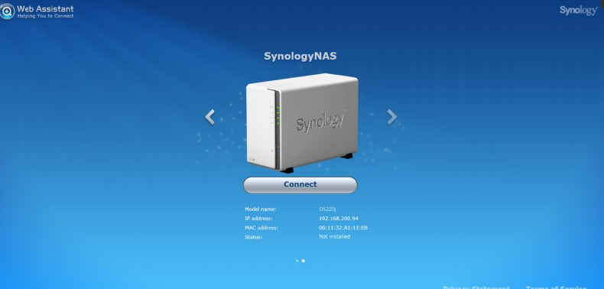

Chú ý:

1. Thiết bị Synology NAS phải được kết nối với Internet để cài đặt hệ điều hành DSM khi cài đặt trên trình duyệt Web

2. Trình duyệt khuyên dùng: Chrome, Firefox

3. Cả thiết bị NAS và máy tính phải cùng mạng nội bộ

Nếu vô tình bị thoát khỏi quá trình cài đặt trước khi kết thúc, hãy đăng nhập vào DSM với tài khoản admin (tên tài khoản quản trị mặc định) và mật khẩu để trống.

**2. Tìm địa chỉ IP của thiết bị**

Bước 1: Tải phần mềm Synology Assistant

Trên trình duyệt máy tính truy cập vào trang web www.synology.com/en-global/support/download

Sau đó, thao tác như hình sau:

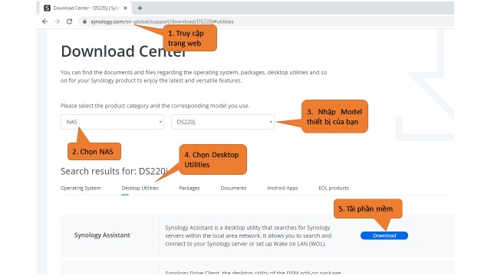

**5. Tạo tên miền để truy cập từ xa**

***5.1. Tạo tên miền Quickconnect***

Bước 1: Trên giao diện chính của NAS, kích chọn biểu tượng Control Panel.

Sau đó chọn QuickConnect như hình sau:

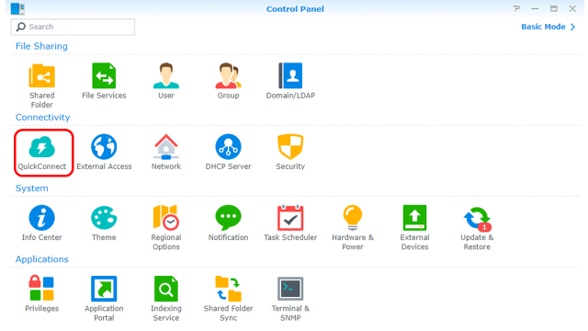

Bước 2: Tích chọn vào Enable QuikConnect

Bước 3: Đăng nhập vào tài khoản Synology (đã tạo ở Mục 3)

Bước 4: Tạo ID QuickConnect trong ô QuickConnect ID. Hoàn tất việc tạo QuickConnect.

Bạn có thể truy cập từ xa thiết bị bằng Quickconnect. Ví dụ như hình trên, nhập link http://QuickConnect.to/Ctshanoi251auco

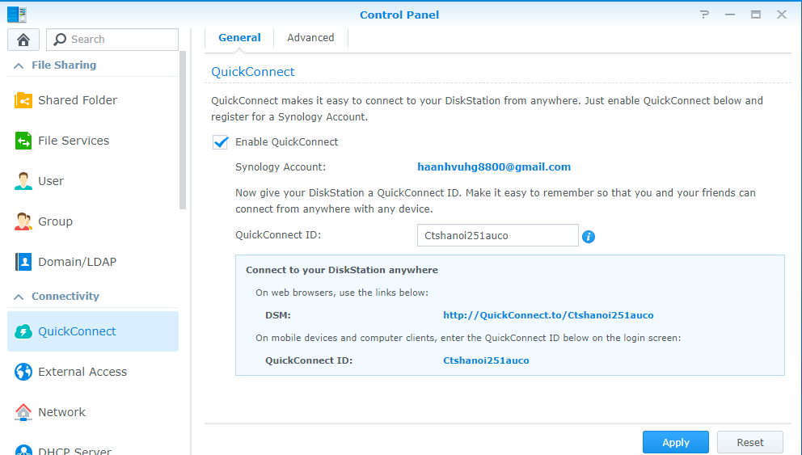

5.2. Tạo tên miền Synology.me

Bước 1: Trên giao diện chính của NAS, kích chọn biểu tượng Control Panel.

Sau đó chọn External Access như hình sau:

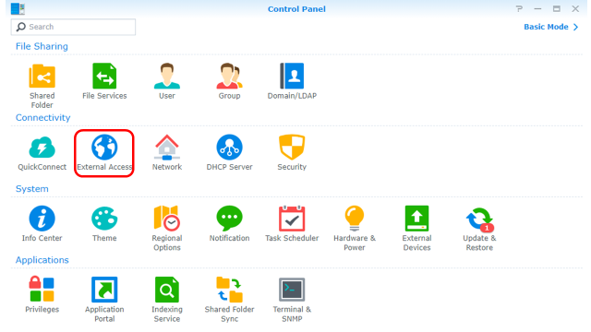

Bước 2: Tiếp theo chọn Add như hình sau

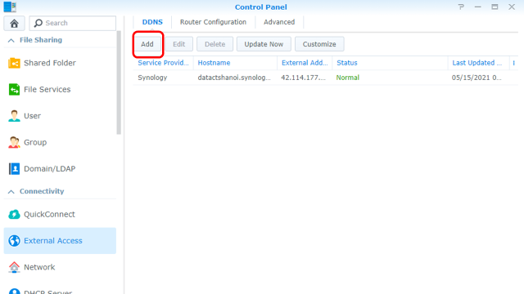

Bước 3: Nhập thông tin như hình

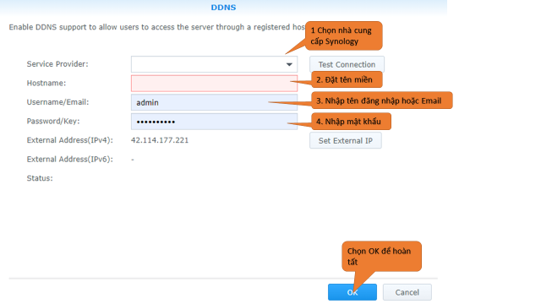

Sau khi tạo thành công tên miền synology.me, giao diện sẽ như hình sau.

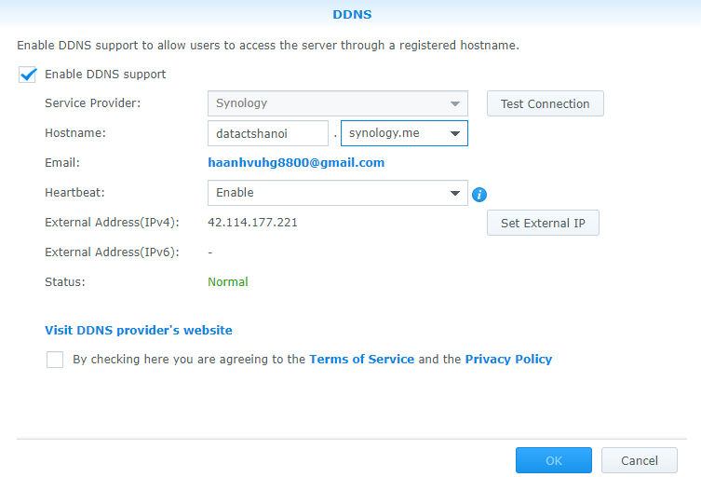

**6. Thay đổi địa chỉ IP**

Bước 1: Trên giao diện chính của NAS, kích chọn biểu tượng Control Panel.

Sau đó chọn Network như hình sau:

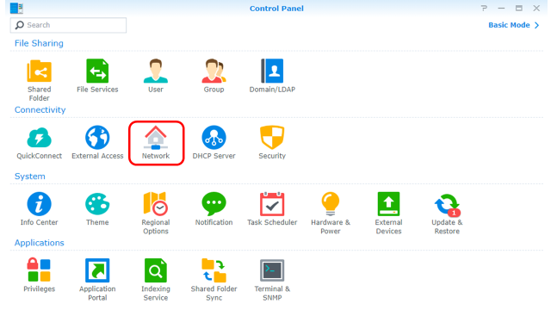

Giao diện như hình sau:

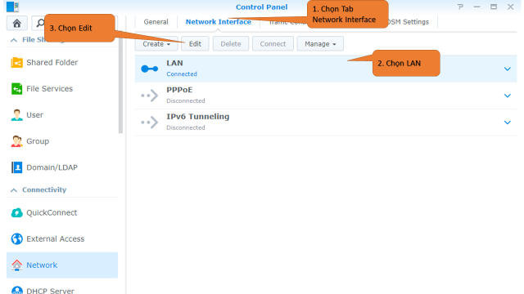

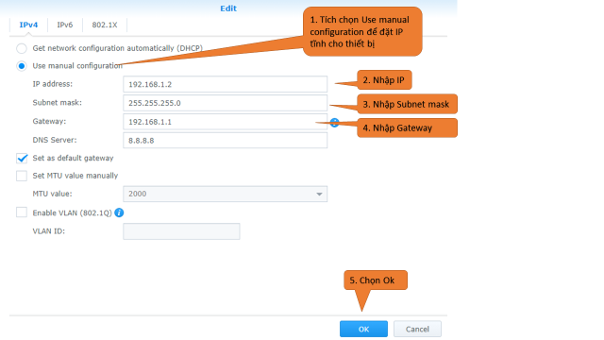

# 7. Hướng dẫn tạo Storage Pool và Volume, Shared Folder trên NAS Synology.

**Storage pool:**  là một vùng lưu trữ bao gồm nhiều volume (ổ đĩa) khác nhau.

**Volume** (ổ đĩa): là một không gian lưu trữ được tạo trong một Storage pool. Tất cả các thư mục chia sẻ, tài liệu, các gói dữ liệu được lưu trữ trên volume do đó bạn phải tạo ít nhất một volume thì mới có thể lưu trữ dữ liệu trên NAS Synology.

Việc đầu tiên cần làm sau khi cài đặt DSM cho NAS là tạo ra ít nhất 1 volume để NAS sử dụng. Đối với các mẫu NAS Synology hỗ trợ chế độ tạo nhanh, bạn có thể tạo một ổ đĩa và một nhóm lưu trữ cùng một lúc và Volume Creation Wizard sẽ tự động tối ưu hóa dung lượng và hiệu suất lưu trữ.

1. **Cách tạo Create Storage Pool and Volume trên NAS**